臺灣基隆地方法院110年儲備約僱法警職務代理人甄試體格檢查表
110 年 9 月版
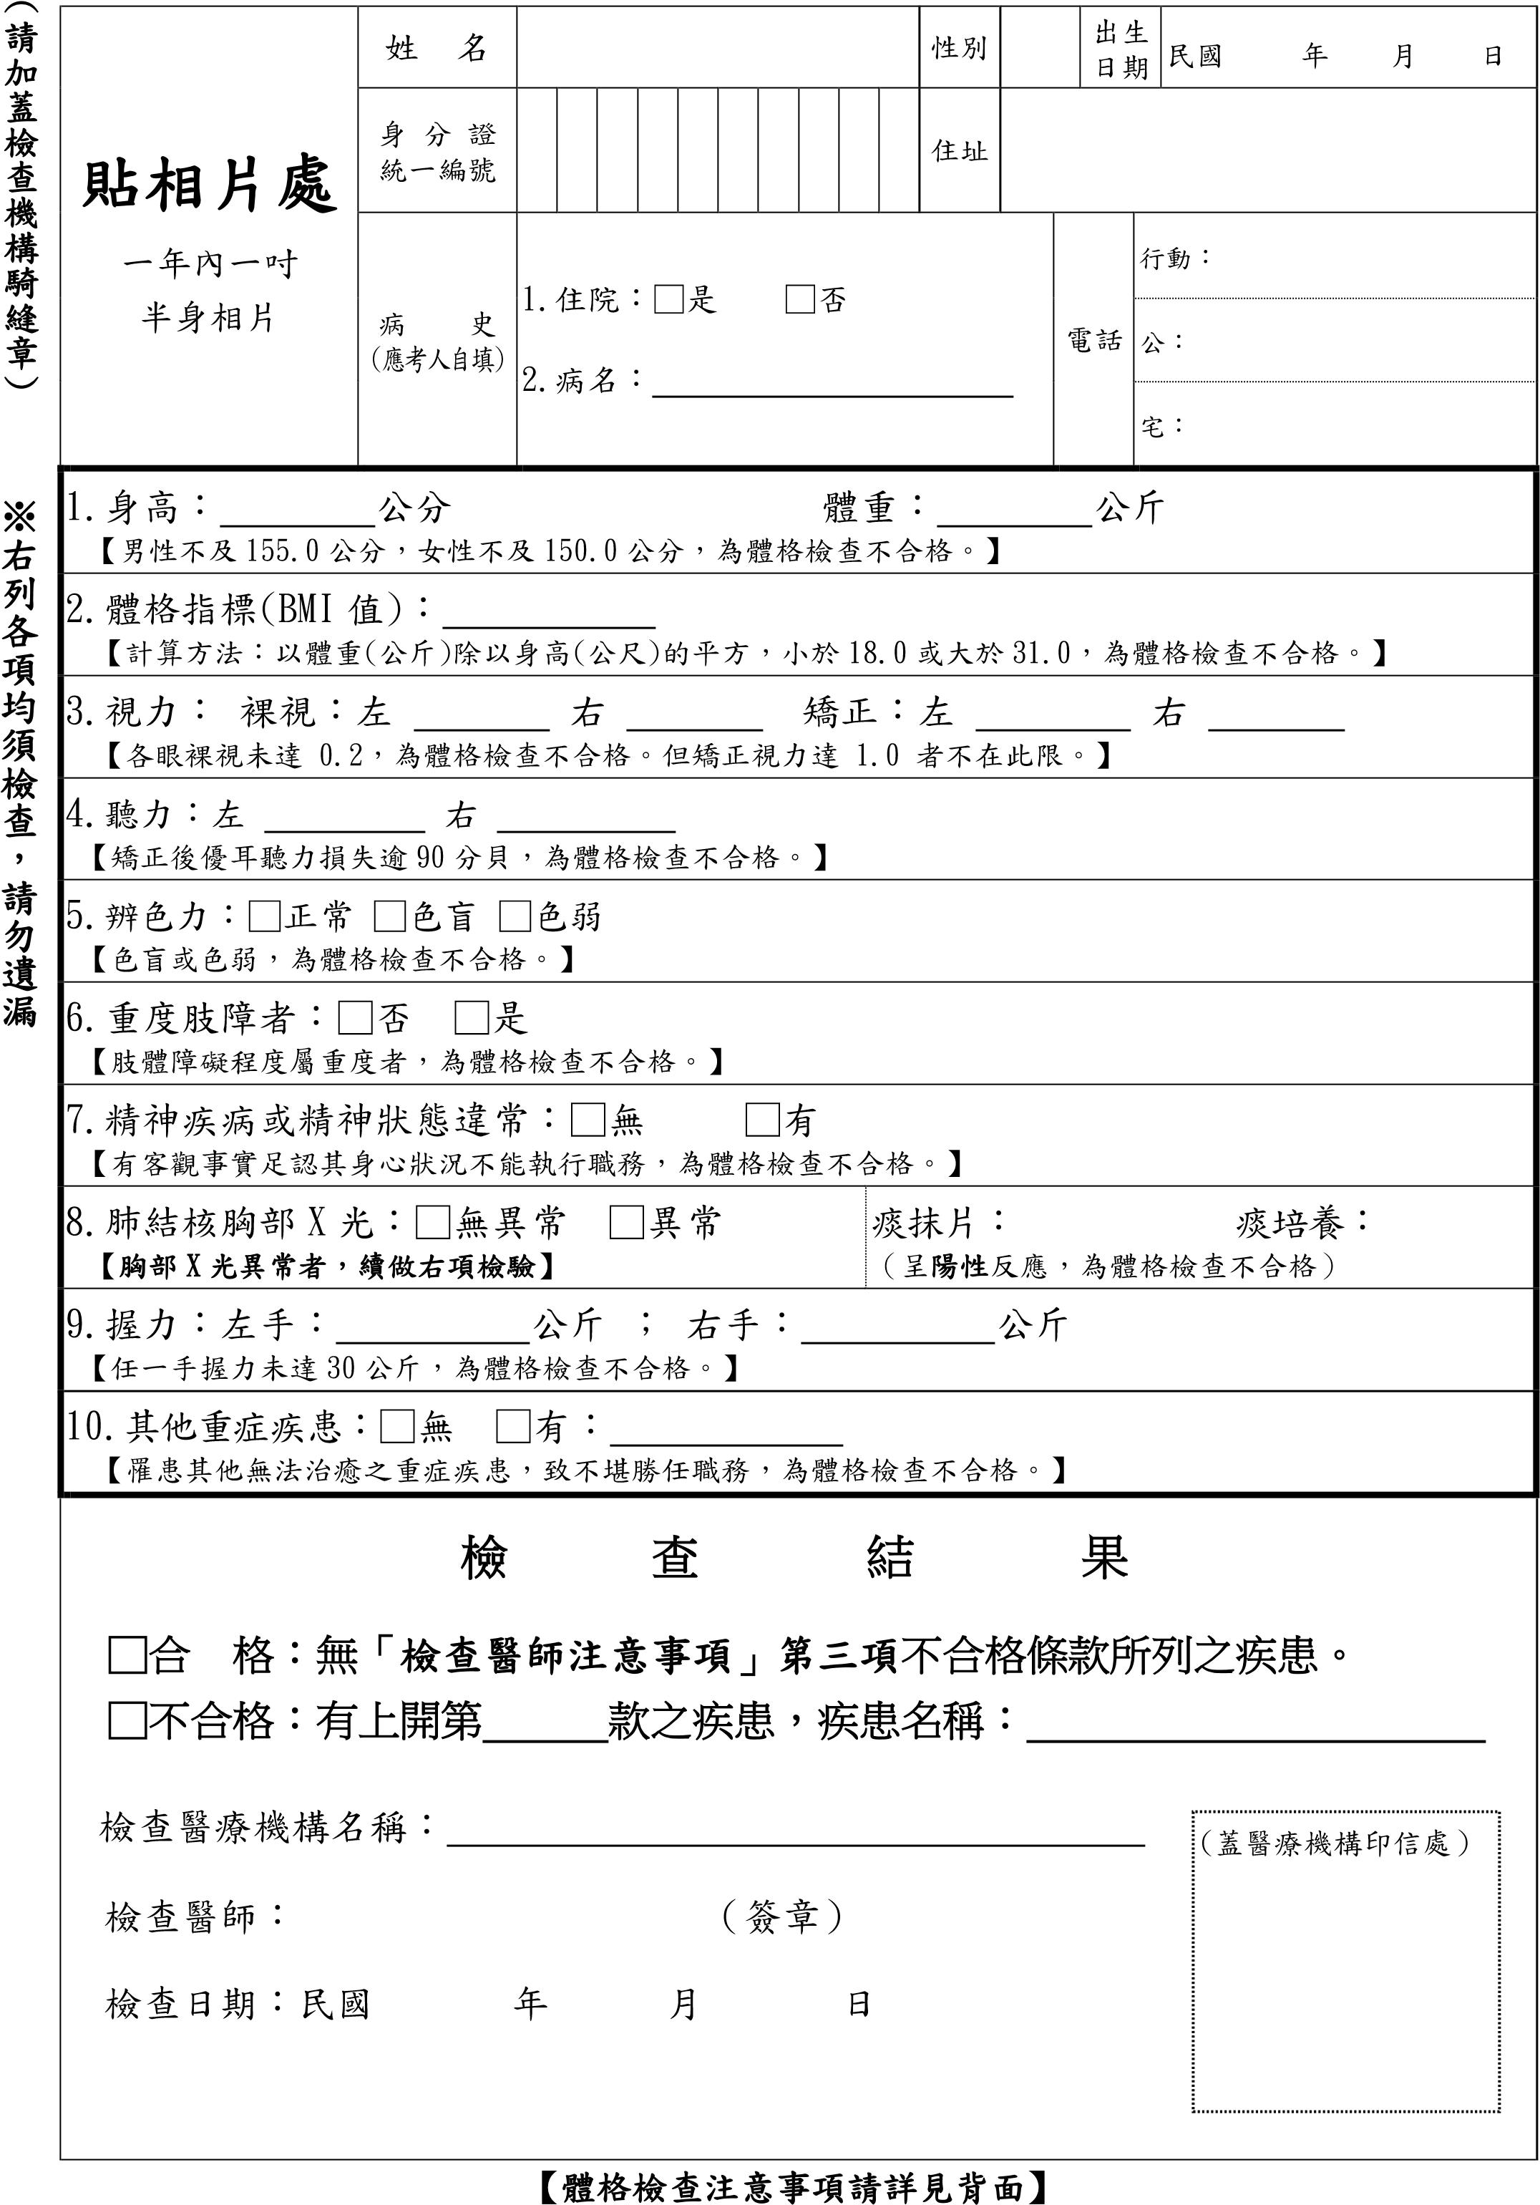

應考人檢查注意事項(背面)
- 一般醫療機構體格檢查報告約需相當時間方能完成，請應考人儘速至醫療機構完成體格檢查，未繳交體格檢查表或體格檢查不合格者，視為資格不符，不得參加甄選。
- 應考人之體格檢查，由下列醫療機構辦理之（檢查機構不包括「診所」）。
(一)公立醫院。
(二)教學醫院。
(三)直轄市及縣（市）衛生局所屬各鄉（鎮、市、區）衛生所（健康服務中心）。
(四)衛生福利部中央健康保險署所屬各聯合門診中心。
(五)全民健康保險特約醫院。
※選擇醫療機構時，應詢問是否提供本體格檢查表所列各檢查項目，若無法提供完整檢查，請另至其他醫療機構辦理體格檢查。
- 檢查費應由應考人自行繳納，檢查時如發現特殊症狀，須經特別檢查時，得由檢查機構另行酌收費用。
- 肺結核胸部 X 光異常者，須再續作痰塗片檢驗，痰塗片呈陽性反應者，再作痰培養。女性應考人如懷孕者（須檢附媽媽手冊），請逕作痰塗片即可，不須作胸部 X 光。

檢查醫師注意事項
- 檢查醫師核對體格檢查表內應考人所填各欄資料無訛及所貼相片與面貌相符後，請依表列檢查項目逐一檢查，詳實記載，並於檢查結果欄內評定「合格」或「不合格」字樣。
- 檢查完竣後，由檢查醫師簽名蓋章，填寫檢查日期，加蓋檢查醫療機構印信，並於相片上加蓋騎縫章。
- 應考人有下列情形之一者，為體格檢查不合格：
(一)身高：男性不及一五五‧○公分，女性不及一五○‧○公分。
(二)體格指標：以體重(公斤)除以身高(公尺)的平方，小於十八‧○或大於三十一‧○。
(三)視力：各眼裸視未達Ｏ．二。但矯正視力達一．Ｏ者不在此限。
(四)聽力：矯正後優耳聽力損失逾九Ｏ分貝。
(五)辨色力：色盲或色弱。
(六)重度肢障。
(七)有客觀事實足認其身心狀況不能執行職務。
(八)肺結核痰塗片呈陽性反應。
(九)握力：任一手握力未達三十公斤。
(十)其他重症疾患，無法治癒，致不堪勝任職務。

